十一月份營養餐點表
星期  項目 |  | 一 | 二 | 三 | 四 | 五
單 週 | 早 餐 | 小肉包  溫牛奶 | 小餐包  溫米漿 | 蔬菜粥 | 三明治  溫豆漿 | 芝麻包
單 週 | 午 餐 | 香菇肉羹燴飯  紫菜蛋花湯  水果 | 馬鈴薯炒肉絲  芹菜豆皮  香炒時蔬  蘿蔔排骨湯  白米飯  水果 | 台南担仔麵  香滷素雞  水果 | 鹹冬瓜蒸肉  玉米粒甜不辣  香炒時蔬  大黃瓜湯  糙米飯  水果 | 什錦湯麵  水果
單 週 | 點 心 | 八寶粥 | 香菇貢丸麵線 | 沙琪瑪  麥茶 | 肉燥湯麵 | 紅豆紫米粥
單 週 | 點 心 | 水餃  玉米濃湯 | 滷肉飯  紫菜蛋花湯 | 咖哩飯  海帶芽湯 | 什錦燴飯  蔬菜湯 | 火腿蛋炒飯  綜合丸子湯
雙 週 | 早 餐 | 小兔包  溫牛奶 | 銀絲捲  溫米漿 | 玉米粥 | 草莓三明治  溫豆漿 | 奶黃包  溫牛奶
雙 週 | 午 餐 | 蘭陽乾麵  香滷五香豆干  青菜蛋花湯  水果 | 紅燒肉燜蘿蔔  熱炒時蔬  海帶芽銀魚湯  糙米飯  水果 | 火腿蛋炒飯  榨菜肉絲湯  水果 | 瓜仔肉  家常豆腐  熱炒時蔬  蘿蔔大骨湯  白米飯  水果 | 大滷麵  水果
雙 週 | 點 心 | 綠豆麥片 | 皮蛋瘦肉粥 | 綜合丸子湯 | 香菇肉羹麵線 | 芋頭甜粥
雙 週 | 點 心 | 肉絲炒飯  紫菜蛋花湯 | 什錦炒麵  排骨蔬菜湯 | 水餃  玉米濃湯 | 咖哩飯  海帶芽銀魚湯 | 肉羹飯  綜合蔬菜湯
備註：「秋意上心頭」了，十一月份的餐點特選溫飲食品，讓幼生吃出健康，吃出快樂，
敬請家長支持響應，謝謝。
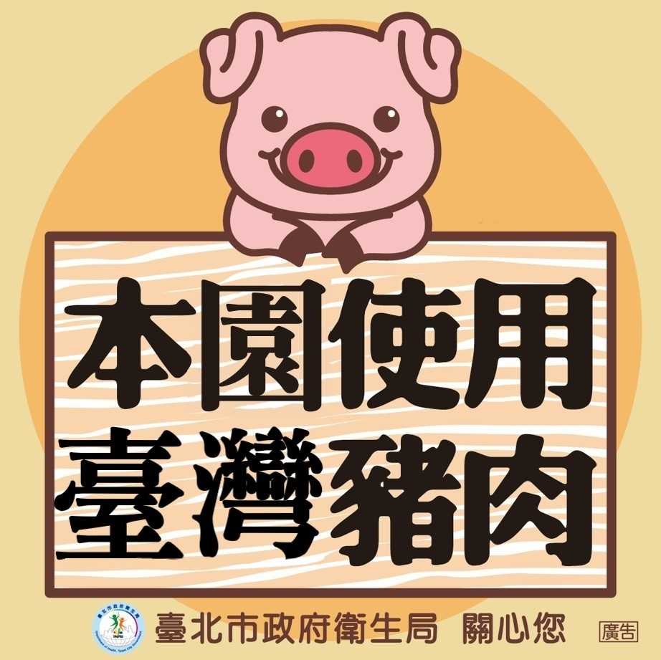
幼兒(學)館幼兒園 敬 上

